SOA - Service Oriented Architecture
Gebruik van een API
Verkennend basis gebruik.
cURL
Installatie
Zie map documentatie in de repository van soa voor hulp bij installatie en gebruik
Inleiding
Probeer het volgende (om te testen of het werkt):
curl http://wttr.in/BRUSSELS,BE
curl -H "Accept: text/plain" https://icanhazdadjoke.com/
Practicum gebruik cURL
cURL uit proberen:
• https://jvns.ca/blog/2019/08/27/curl-exercises/
Gebruik voor de volgende opgaven de api beschikbaar op https://projektwerk.ucll.be. De beschrijving van de beschikbare diensten staan op https://www.redmine.org/projects/redmine/wiki/Rest_api
- Toon al de publieke projecten.
curl https://projektwerk.ucll.be/projects.json

2. Toon al de projecten waar jij toegang tot hebt. (hiervoor heb je api-toegangs-sleutel nodig, deze staat is beschikbaar via https://projektwerk.ucll.be/my/account )
curl https://projektwerk.ucll.be/projects.json -key <mijn_api_key>
3. Werken met issues. Een test in https://projektwerk.ucll.be/projects/speeltuin
a. Maak een issue aan in het speeltuin projekt. Je kan het aan jezelf of een groepsgenoot toewijzen.
curl https://projektwerk.ucll.be/projects/speeltuin/issues.json -H "Content-
type:application/json" -H "X-Redmine-API-Key:<mijn_api_key>" -v --data-binary @NewIssue.json
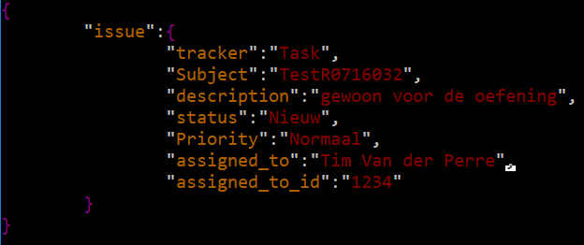
b. Pas het issue, dat je net gemaakt hebt, aan.
curl https://projektwerk.ucll.be/projects/speeltuin/issues/2925.json -H "Content-
type:application/json" -H "X-Redmine-API-Key:<mijn_api_key>" -v --data-binary @NewIssue.json -X PUT

c. Verwijder het issue, dat je net gemaakt hebt.
curl https://projektwerk.ucll.be/projects/speeltuin/issues/2925.json -H "Content-
type:application/json" -H "X-Redmine-API-Key:<mijn_api_key>" -X DELETE

4. Nu voor echt. Maak een issue aan in je groepsproject. Namelijk je taak van vorige week.
curl https://projektwerk.ucll.be/projects/soa_h
erst22_brecht_and_co/issues.json?key=<mijn_api_key>
-v -H "Content-Type:application/json" --data-binary "@verkenningsopdracht.json" -X POST
5. Werk de status van deze taak gepast bij indien van toepassing.
curl -v -H "Content-Type:application/json" --data-binary @verkenningsopdracht.json" -X put https://projektwerk.ucll.be/projects/soa_herst22_brecht_and_co/issues/2926.json?key=<mijn_api_key>
Swagger-ui
Installatie
• https://swagger.io/docs/open-source-tools/swagger-ui/usage/installation/
bv
docker pull swaggerapi/swagger-ui
docker run -p 80:8080 swaggerapi/swagger-ui
Practicum gebruik cURL
swagger-ui uit proberen:
• gebruik https://petstore.swagger.io/v2/swagger.json
In de vorige opdracht heb je api opgezocht en besproken, probeer hier voor elk van de groeps api’s
de interactie via swagger-ui uit.
- CORS beschikbaar en bruikbaar door swagger-ui van de api?
Ja, in de header staat dat het access-control-allow-origin veld op “*” staat, swagger heeft dus de mogelijkheid te interageren met andere domeinen.
2. Opvragen data
o curl -X GET https://petstore.swagger.io/v2/pet/findByStatus?status=available
3. Aanmaken data (eventueel via api-sleutel)
o curl -X POST https://petstore.swagger.io/v2/store/order -H ‘Content-Type : application/json’ -H ‘accept: application/json’ -d ‘{“id”: 0, “petId”: “0”, “quantity”: “1”, “ShipDate”: “2022-10-18T21:22:48.119Z”, “Status”: “placed”, “complete”: “true}’ -H 'apikey: xxx
o curl -X POST https://petstore.swagger.io/v2/user -H ‘Content-Type : application/json’ -H ‘accept: application/json’ -d ‘{“id”: 0, “username”: “Tim”, “firstName”: “Tim”, “lastName”: “Van der Perre”, “email”: “tim.vanderperre@student.ucll.be”, “password”: “paswoord”, “phone”: “12345678910”, “userStatus”: 0}’

4. Aanpassen data (eventueel via api-sleutel)
o curl -X Put https://petstore.swagger.io/v2/user/Tim -H ‘Content-Type : application/json’ -H ‘accept: application/json’ -d ‘{“id”: 0, “username”: “Tim”, “firstName”: “UpdatedTim”, “lastName”: “UpdatedVan der Perre”, “email”: “Updatedtim.vanderperre@student.ucll.be”, “password”: “Updatedpaswoord”, “phone”: “12345678910”, “userStatus”: 0}’
5. Verwijderen data (eventueel via api-sleutel)
o curl -X DELETE -H ‘accept: application/json’ https://petstore.swagger.io/v2/user/Tim

